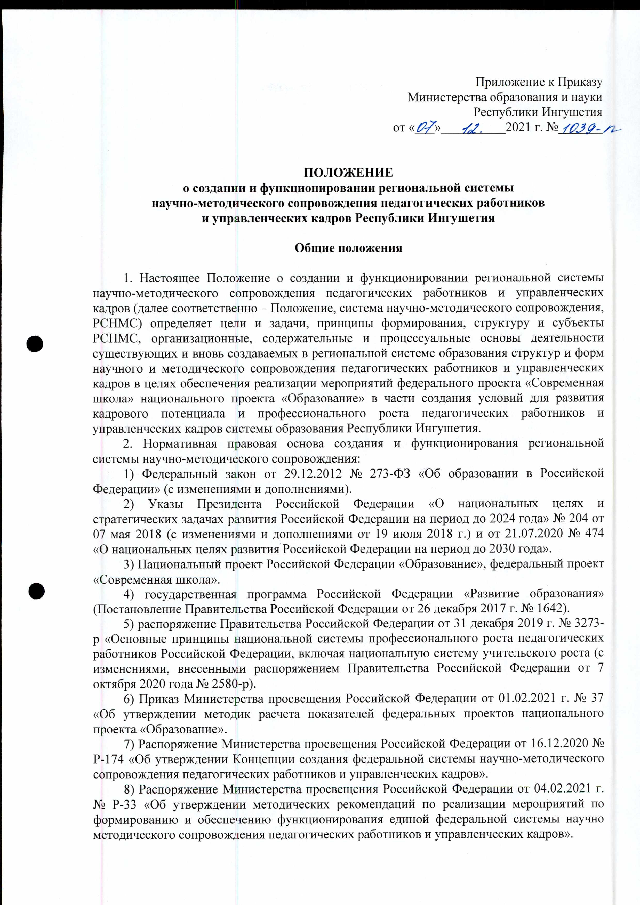
Приложение к Приказу
Министерства образования и науки
Республики Ингушетия
от 2021 г. №
ПОЛОЖЕНИЕ
о создании и функционировании региональной системы
научно-методического сопровождения педагогических работников и управленческих кадров Республики Ингушетия
Общие положения
- Настоящее Положение о создании и функционировании региональной системы научно-методического сопровождения педагогических работников и управленческих кадров (далее соответственно - Положение, система научно-методического сопровождения, РСНМС) определяет цели и задачи, принципы формирования, структуру и субъекты
РСНМС, организационные, содержательные и процессуальные основы деятельности существующих и вновь создаваемых в региональной системе образования структур и форм научного и методического сопровождения педагогических работников и управленческих кадров в целях обеспечения реализации мероприятий федерального проекта «Современная школа» национального проекта «Образование» в части создания условий для развития кадрового потенциала и профессионального роста педагогических работников и управленческих кадров системы образования Республики Ингушетия.
- Нормативная правовая основа создания и функционирования региональной системы научно-методического сопровождения:
- Федеральный закон от 29.12.2012 № 273-ФЗ «Об образовании в Российской Федерации» (с изменениями и дополнениями).
- Указы Президента Российской Федерации «О национальных целях и стратегических задачах развития Российской Федерации на период до 2024 года» № 204 от 07 мая 2018 (с изменениями и дополнениями от 19 июля 2018 г.) и от 21.07.2020 № 474 «О национальных целях развития Российской Федерации на период до 2030 года».
- Национальный проект Российской Федерации «Образование», федеральный проект
«Современная школа».
- государственная программа Российской Федерации «Развитие образования» (Постановление Правительства Российской Федерации от 26 декабря 2017 г. № 1642).
- распоряжение Правительства Российской Федерации от 31 декабря 2019 г. № 3273- р «Основные принципы национальной системы профессионального роста педагогических работников Российской Федерации, включая национальную систему учительского роста (с изменениями, внесенными распоряжением Правительства Российской Федерации от 7 октября 2020 года № 2580-р).
- Приказ Министерства просвещения Российской Федерации от 01.02.2021 г. № 37 «Об утверждении методик расчета показателей федеральных проектов национального проекта «Образование».
- Распоряжение Министерства просвещения Российской Федерации от 04.02.2021 г. № Р-33 «Об утверждении методических рекомендаций по реализации мероприятий по формированию и обеспечению функционирования единой федеральной системы научно методического сопровождения педагогических работников и управленческих кадров».
- Приказ Министерства образования и науки Республики Ингушетия от 24.06.2013г. № 410-п «Об утверждении Устава Государственного бюджетного образовательного учреждения дополнительного профессионального образования «Институт повышения квалификации работников образования Республики Ингушетия»».
- Приказ ГБОУ ДПО «Институт повышения квалификации работников образования Республики Ингушетия» №51 от 06.09.2021г. об утверждении «Положение о центре непрерывного повышения профессионального мастерства педагогических работников Республики Ингушетия».
- Понятия, используемые в положении, приведены в приложении №1 к настоящему положению.
- Комплекс мер (дорожная карта) по созданию региональной системы научно- методического сопровождения педагогических работников и управленческих кадров Республики Ингушетия приведен в приложении № 2 к настоящему положению.
Цель, задачи и принципы формирования региональной системы научно-методического сопровождения педагогических работников и управленческих кадров
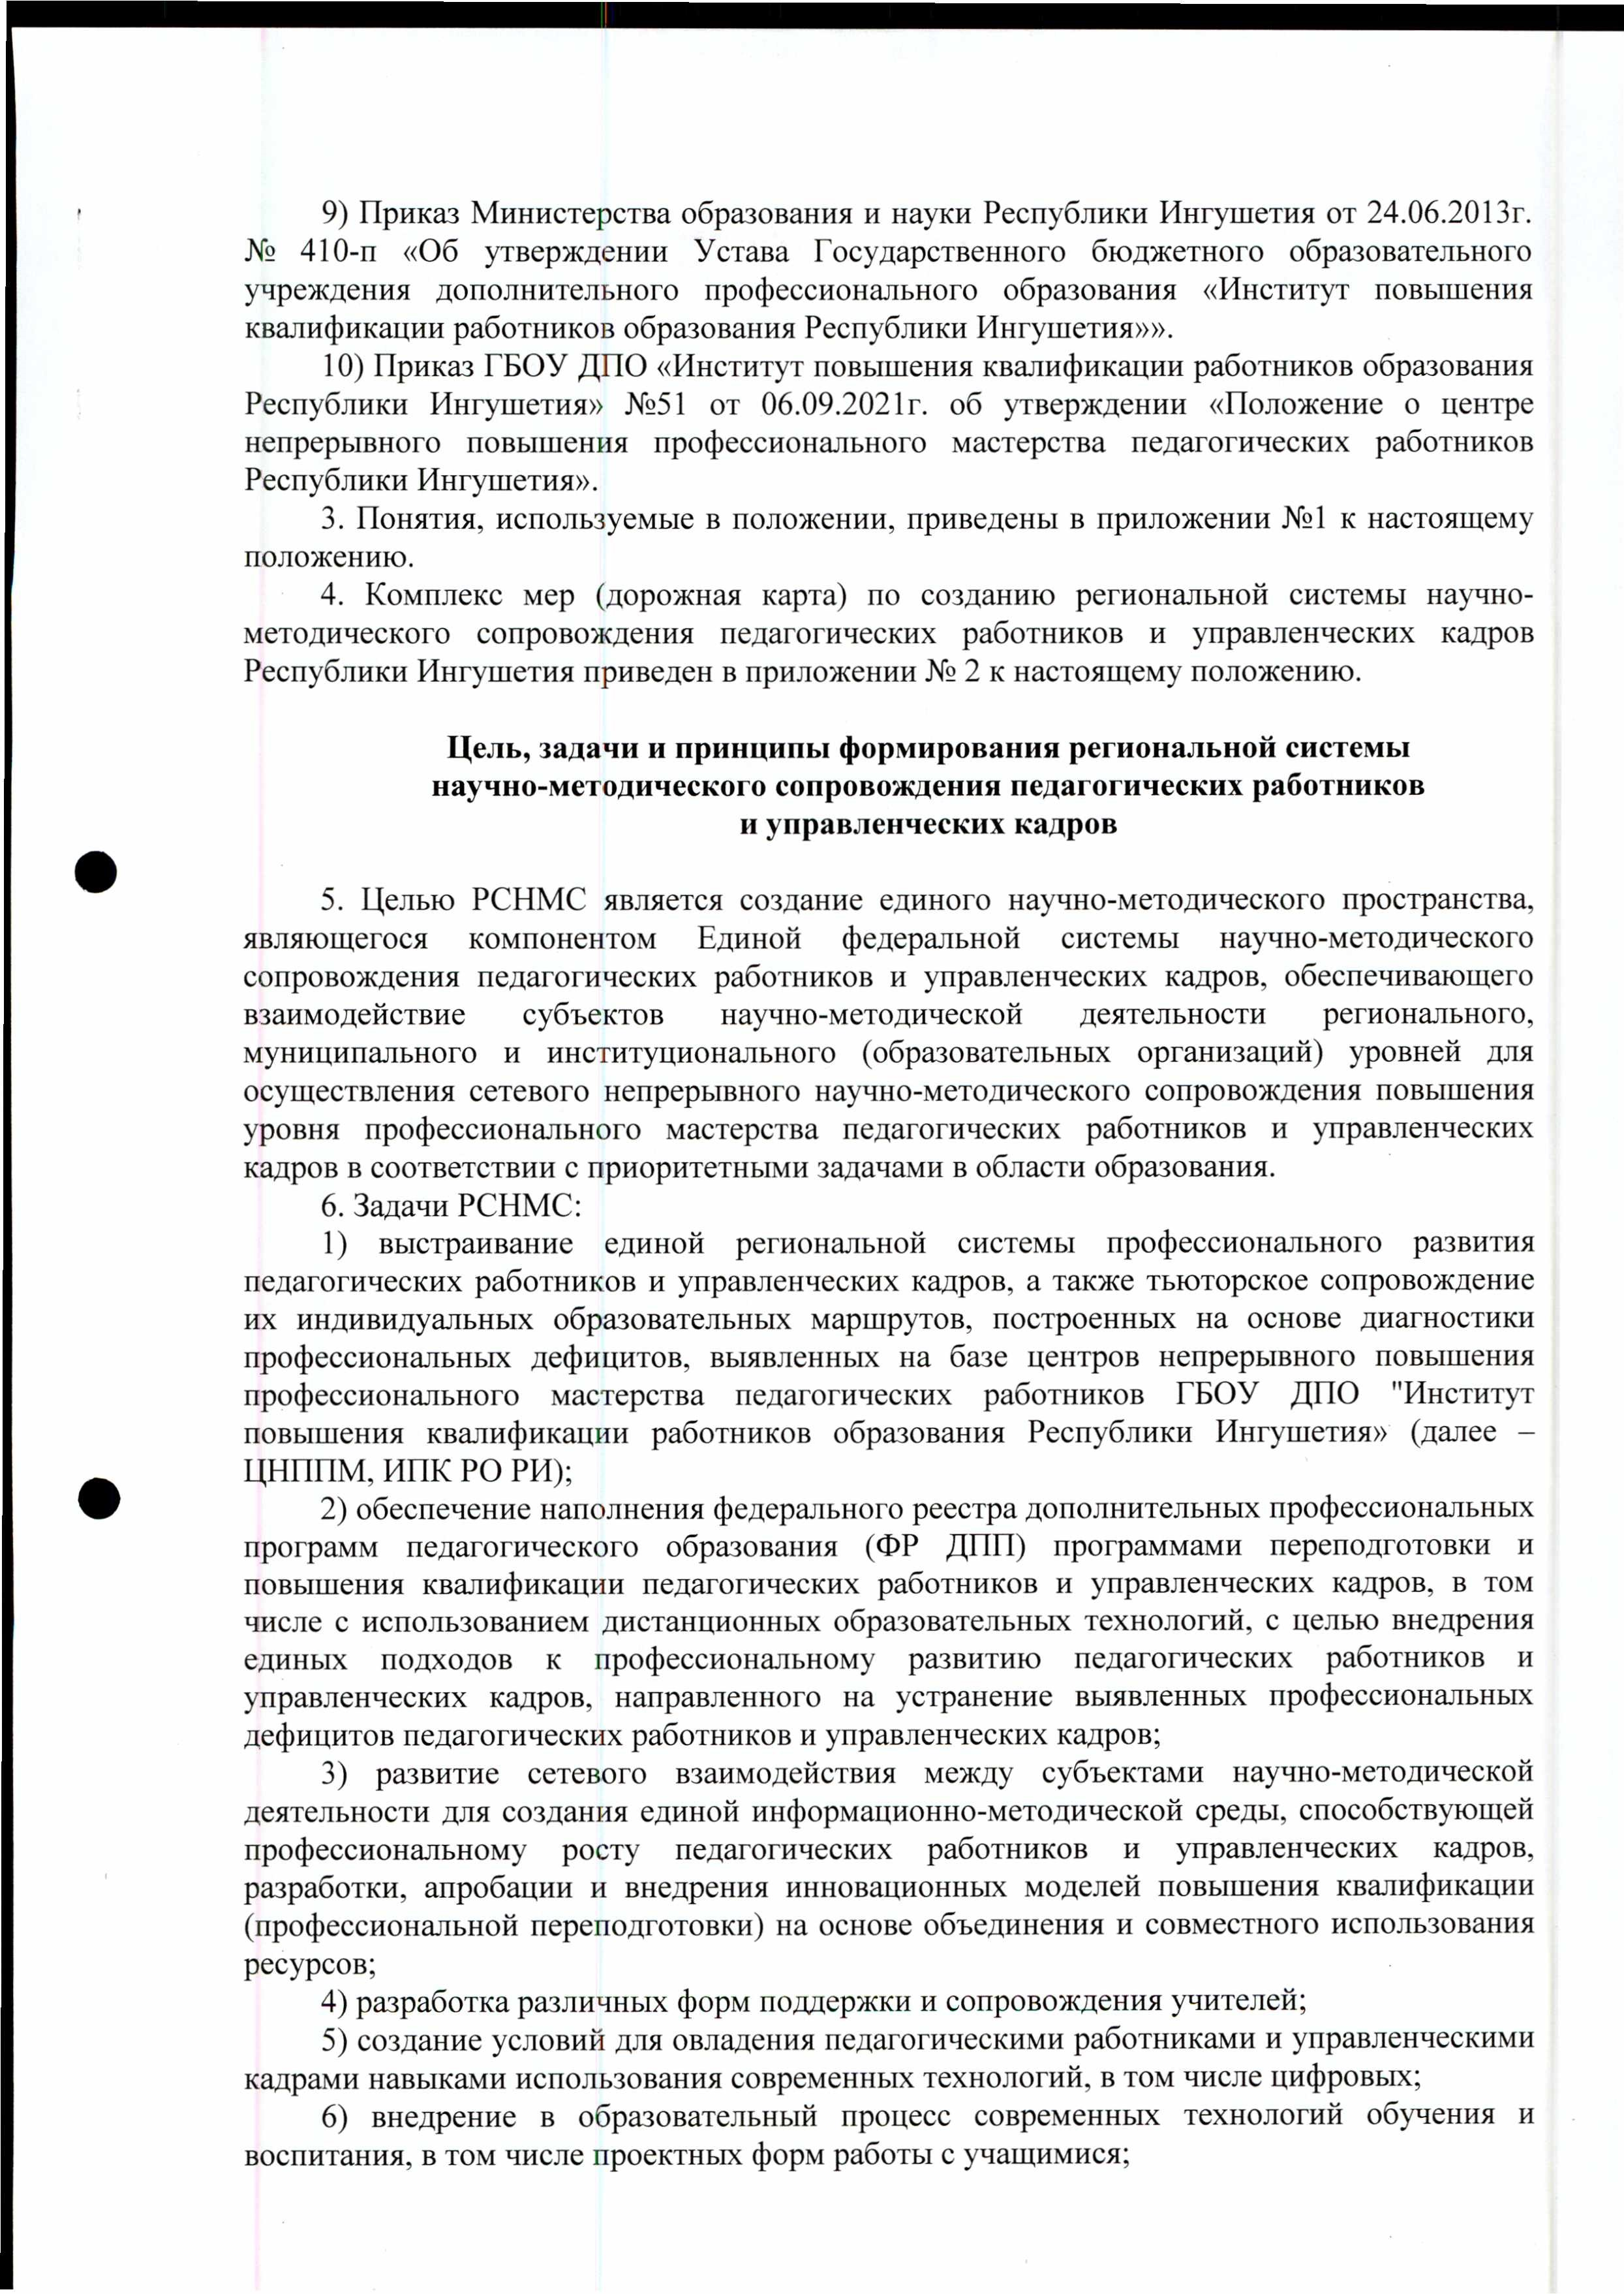
- Целью РСНМС является создание единого научно-методического пространства, являющегося компонентом Единой федеральной системы научно-методического сопровождения педагогических работников и управленческих кадров, обеспечивающего взаимодействие субъектов научно-методической деятельности регионального, муниципального и институционального (образовательных организаций) уровней для осуществления сетевого непрерывного научно-методического сопровождения повышения уровня профессионального мастерства педагогических работников и управленческих кадров в соответствии с приоритетными задачами в области образования.
- Задачи РСНМС:
- выстраивание единой региональной системы профессионального развития педагогических работников и управленческих кадров, а также тьюторское сопровождение их индивидуальных образовательных маршрутов, построенных на основе диагностики профессиональных дефицитов, выявленных на базе центров непрерывного повышения профессионального мастерства педагогических работников ГБОУ ДПО "Институт повышения квалификации работников образования Республики Ингушетия» (далее - ЦНППМ, ИПК РО РИ);
- обеспечение наполнения федерального реестра дополнительных профессиональных программ педагогического образования (ФР ДПП) программами переподготовки и повышения квалификации педагогических работников и управленческих кадров, в том числе с использованием дистанционных образовательных технологий, с целью внедрения единых подходов к профессиональному развитию педагогических работников и управленческих кадров, направленного на устранение выявленных профессиональных дефицитов педагогических работников и управленческих кадров;
- развитие сетевого взаимодействия между субъектами научно-методической деятельности для создания единой информационно-методической среды, способствующей профессиональному росту педагогических работников и управленческих кадров, разработки, апробации и внедрения инновационных моделей повышения квалификации
- создание условий для вовлечения педагогических работников в исследовательскую деятельность;
- создание единой системы выявления, обобщения, продвижения и внедрения подтвердивших эффективность педагогических и управленческих практик;
- стимулирование разработки, апробации и внедрения инновационных форм методической работы, деятельности профессиональных сообществ, ассоциаций и методических объединений в региональной сфере образования, направленных на освоение современных профессиональных компетенций.
7. Принципами формирования региональной системы научно-методического сопровождения педагогических работников и управленческих кадров являются:
- соответствие целям, задачам, показателям и результатам национального проекта «Образование», региональных проектов и программ отрасли «Образование» в части обеспечения возможности профессионального развития педагогических работников;
- соответствие реализуемых в субъекте Российской Федерации мероприятий по повышению уровня профессионального мастерства педагогических работников и управленческих кадров потребностям личностно-профессионального роста педагогических работников и управленческих кадров и их направленность на выявление и ликвидацию профессиональных дефицитов;
- консолидация ресурсов региональной системы образования, в том числе формируемой в рамках национального проекта «Образование», для обеспечения устранения профессиональных дефицитов педагогических работников и управленческих кадров и эффективного повышения уровня их профессионального мастерства.
Структура и субъекты региональной системы научно-методического сопровождения педагогических работников и управленческих кадров
- Региональная система научно-методического сопровождения включает структурные компоненты регионального, муниципального и институционального уровней и обеспечивает преемственность научно-методического сопровождения педагогических работников и управленческих кадров в региональной системе образования на всех уровнях.
- Структурный компонент регионального уровня РСНМС представляют субъекты:
1) Министерство Образования и науки Республики Ингушетия (далее Министерство).
Функции:
- обеспечивает условия (материально-технические, финансовые, кадровые и иные) для достижения показателей национального проекта «Образование»;
- разрабатывает и утверждает паспорт региональной системы научно-методического сопровождения педагогических работников и управленческих кадров (далее - паспорт ДПП) и направляет на согласование Федеральному оператору в сроки, определяемые
Федеральным оператором;
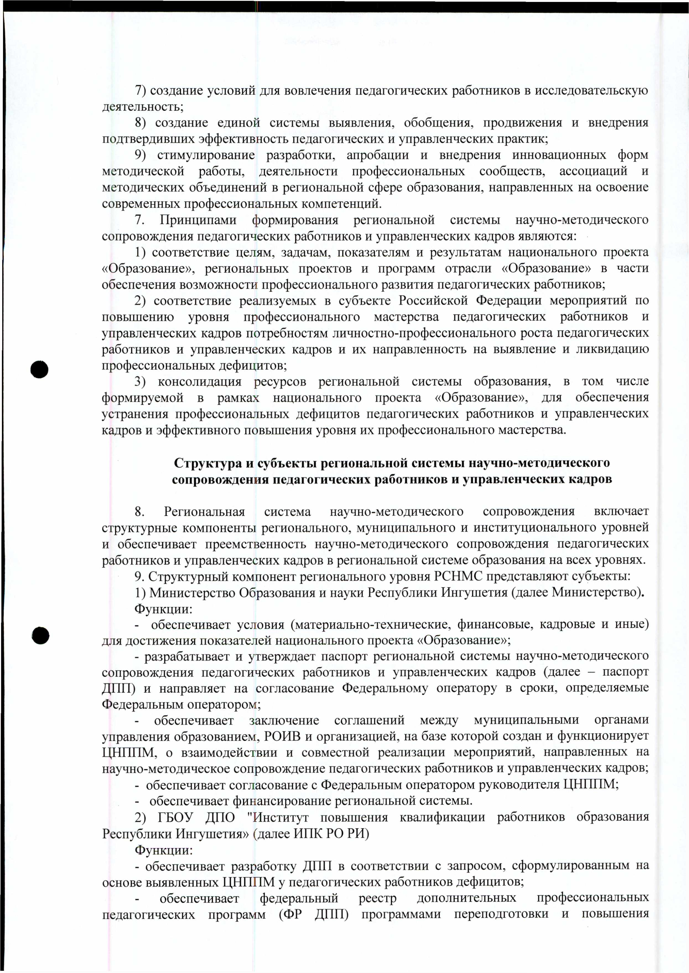
- обеспечивает заключение соглашений между муниципальными органами управления образованием, РОИВ и организацией, на базе которой создан и функционирует ЦНППМ, о взаимодействии и совместной реализации мероприятий, направленных на научно-методическое сопровождение педагогических работников и управленческих кадров; - обеспечивает согласование с Федеральным оператором руководителя ЦНППМ; - обеспечивает финансирование региональной системы.
2) ГБОУ ДПО "Институт повышения квалификации работников образования Республики Ингушетия» (далее ИПК РО РИ) Функции:

квалификации педагогических работников и управленческих кадров, в том числе с использованием дистанционных образовательных технологий, отвечающих запросам системы образования;
- предоставляет данные о реализуемых ДПП для формирования паспорта ДППО;
- организует и проводит образовательные мероприятия для педагогических работников;
- обеспечивает проведение региональных конкурсов профессионального мастерства педагогических работников;
- обеспечивает разработку и внедрение нового содержания образования, технологий обучения;
- обеспечивает вовлечение профессиональных сообществ в региональную систему научно-методического сопровождения педагогических работников и управленческих кадров;
- содействует адресной методической поддержке педагогов, педагогическихх коллективов школ;
- организует адресную методическую поддержку / консультирование / сопровождение педагогических работников и управленческих кадров;
- выполняет иные задачи и функции, возложенные учредителем.
3) ЦНППМ. Функции:
- обеспечивает комплексное взаимодействие с Федеральным оператором;
- обеспечивает формирование и заполнение регионального паспорта ДППО в цифровой экосистеме дополнительного профессионального образования (далее - цифровая экосистема ДПО);
- определяет ответственного за работу в цифровой экосистеме ДПО в соответствии с регламентом, устанавливаемым Федеральным оператором;
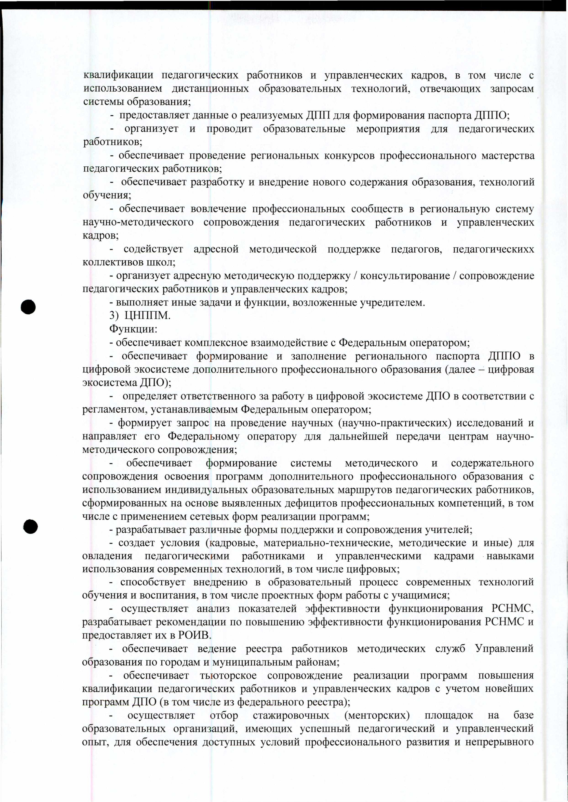
- формирует запрос на проведение научных (научно-практических) исследований и направляет его Федеральному оператору для дальнейшей передачи центрам научно- методического сопровождения; обеспечивает формирование системы методического и содержательного сопровождения освоения программ дополнительного профессионального образования с использованием индивидуальных образовательных маршрутов педагогических работников, сформированных на основе выявленных дефицитов профессиональных компетенций, в том числе с применением сетевых форм реализации программ;
- разрабатывает различные формы поддержки и сопровождения учителей;
- создает условия (кадровые, материально-технические, методические и иные) для овладения педагогическими работниками и управленческими кадрами навыками использования современных технологий, в том числе цифровых;
- способствует внедрению в образовательный процесс современных технологий обучения и воспитания, в том числе проектных форм работы с учащимися;
- осуществляет анализ показателей эффективности функционирования РСНМС, разрабатывает рекомендации по повышению эффективности функционирования РСНМС и предоставляет их в РОИВ.
- обеспечивает ведение реестра работников методических служб Управлений образования по городам и муниципальным районам;
- обеспечивает тьюторское сопровождение реализации программ повышения квалификации педагогических работников и управленческих кадров с учетом новейших программ ДПО (в том числе из федерального реестра); осуществляет отбор стажировочных (менторских) площадок на базе образовательных организаций, имеющих успешный
повышения профессионального мастерства педагогических работников и управленческих кадров;
- обеспечивает проведение стажировок педагогических работников и управленческих кадров, в том числе с использованием инфраструктуры, созданной в рамках национального проекта «Образование»;
- обеспечивает обучение работников методических служб (муниципальных тьютеров)
Управлений образования по городам и муниципальным районам в рамках соглашений;
-осуществляет методическое руководство образовательными организациями и образовательными структурами (фасилитарными сущностями), созданными в рамках реализации проекта «Образование».
10. Структурный компонент муниципального уровня РСНМС представляют субъекты:
1) методическая служба при Управлениях образования по городам и муниципальным районам (Далее - МС).
Функции:
обеспечивает фасилитацию переноса приобретенных в ходе освоения индивидуальных образовательных маршрутов компетенций в реальную педагогическую практику во взаимодействии с ЦНППМ (в формате стажировок, мастер-классов, организации обмена опытом, посещения учебных занятий педагогических работников);
- предоставляет в ЦНППМ информацию о муниципальной системе ДПО для паспорта
ДППО;
- обеспечивает изучение запросов и оказание практической помощи педагогическим работникам;
- координирует методическую работу и формирует методическую инфраструктуру муниципальной системы образования для сопровождения профессиональной деятельности педагогических работников и управленческих кадров, образовательных организаций.
- осуществляют методическую поддержку педагогических работников по наиболее актуальным вопросам обучения и воспитания;
- создают среду для мотивации педагогических работников к непрерывному совершенствованию и саморазвитию.
Работники МС проходят обучение по тьюторскому сопровождению педагогических работников на базе ЦНППМ.
11. Структурный компонент институционального уровня РСНМС представляют субъекты:
1) методический (научно-методический) совет образовательной организации. Функции:
- обеспечивает взаимодействие с МС и ЦНППМ в целях организации повышения профессионального мастерства педагогических работников в соответствии с индивидуальными образовательными маршрутами на основе выявленных профессиональных дефицитов;
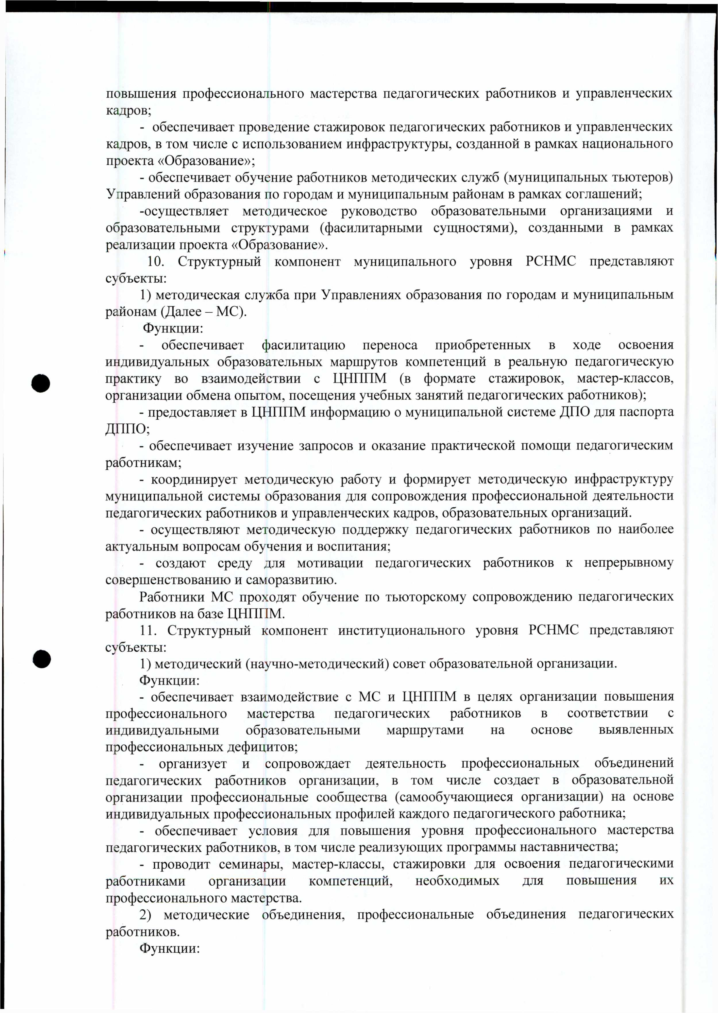
- организует и сопровождает деятельность профессиональных объединений педагогических работников организации, в том числе создает в образовательной организации профессиональные сообщества (самообучающиеся организации) на основе индивидуальных профессиональных профилей каждого педагогического работника;
- обеспечивает условия для повышения уровня профессионального мастерства педагогических работников, в том числе реализующих программы наставничества;
- проводит семинары, мастер-классы, стажировки для освоения педагогическими работниками организации компетенций, необходимых для повышения их профессионального мастерства.
2) методические объединения, профессиональные объединения педагогических работников.
Функции:

- создают образовательную среду для проявления творческой активности педагогических работников, развития профессиональных компетенций и преодоления профессиональных дефицитов;
- организуют непрерывное внутрикорпоративное обучение в процессе совместного решения актуальных задач организации и возникающих в работе проблем;
- организуют взаимодействие и «горизонтальное» обучение педагогических работников на основе обмена опытом, в том числе реализуют программы наставничества;
- оказывают помощь педагогическим работникам в обобщении и презентации своего опыта работы.
3) «пары» педагогов, объединенных на разных основаниях: по предметному принципу, «наставник - молодой специалист», «учитель, владеющий определенной компетенцией, и учитель, которому необходимо сформировать эту компетенцию» и др.
Функции:
- осуществляют «горизонтальное» обучение педагогических работников на основе обмена опытом, в том числе реализуют программы наставничества.
Основные механизмы формирования и функционирования региональной системы научно-методического сопровождения педагогических работников и управленческих кадров
12. Нормативные правовые документы, обеспечивающие формирование и функционирование РСНМС:
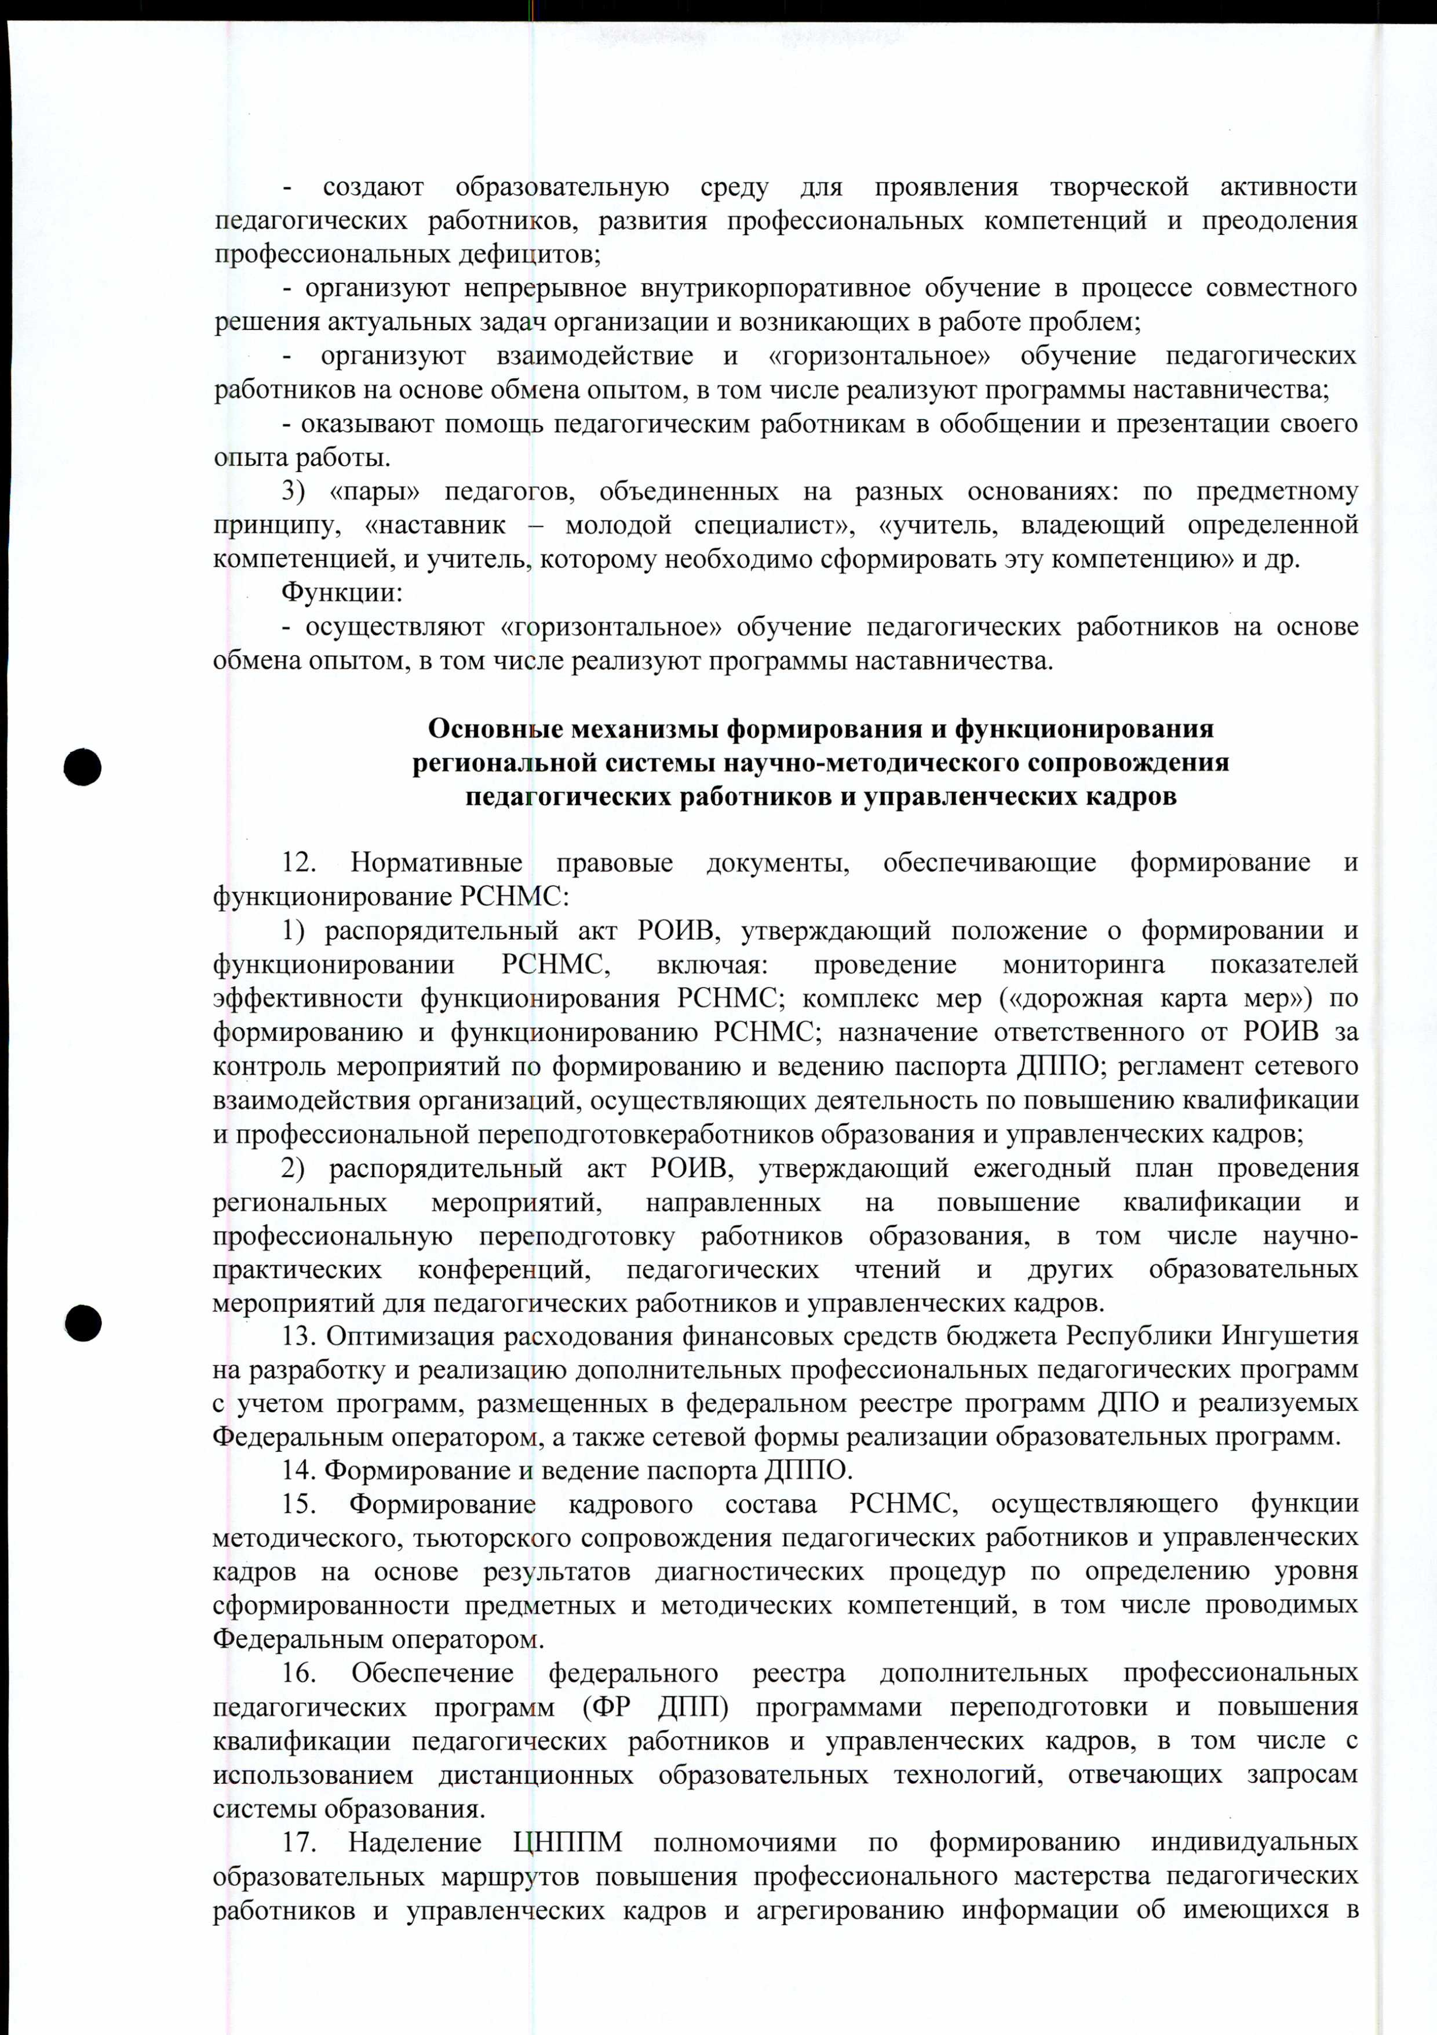
- распорядительный акт РОИВ, утверждающий положение о формировании и функционировании РСНМС, включая: проведение мониторинга показателей эффективности функционирования РСНМС; комплекс мер («дорожная карта мер») по формированию и функционированию РСНМС; назначение ответственного от РОИВ за контроль мероприятий по формированию и ведению паспорта ДППО; регламент сетевого взаимодействия организаций, осуществляющих деятельность по повышению квалификации и профессиональной переподготовкеработников образования и управленческих кадров;
- распорядительный акт РОИВ, утверждающий ежегодный план проведения региональных мероприятий, направленных на повышение квалификации и профессиональную переподготовку работников образования, в том числе научно- практических конференций, педагогических чтений и других образовательных мероприятий для педагогических работников и управленческих кадров.
- Оптимизация расходования финансовых средств бюджета Республики Ингушетия на разработку и реализацию дополнительных профессиональных педагогических программ с учетом программ, размещенных в федеральном реестре программ ДПО и реализуемых Федеральным оператором, а также сетевой формы реализации образовательных программ.
- Формирование и ведение паспорта ДППО.
- Формирование кадрового состава РСНМС, осуществляющего функции методического, тьюторского сопровождения педагогических работников и управленческих кадров на основе результатов диагностических процедур по определению уровня сформированности предметных и методических компетенций, в том числе проводимых Федеральным оператором.
- Обеспечение федерального реестра дополнительных профессиональных педагогических программ (ФР ДПП) программами переподготовки и повышения квалификации педагогических работников и управленческих кадров, в том числе с использованием дистанционных образовательных технологий, отвечающих запросам системы образования.
- Наделение ЦНППМ полномочиями по формированию индивидуальных образовательных маршрутов повышения профессионального мастерства педагогических работников и управленческих кадров и агрегированию информации об имеющихся в субъекте Российской Федерации ресурсах для профессионального развития работников системы образования, формированию паспорта ДППО.
- Применение современных диагностических процедур, в том числе разработанных федеральным оператором, на этапе формирования индивидуальных образовательных маршрутов педагогических работников и при проведении промежуточной и итоговой аттестации в рамках реализации программ ДПО.
- Использование цифровой экосистемы дополнительного профессионального образования для организации процессов сопровождения профессионального развития педагогических работников и аккумуляции ресурсов дополнительного профессионального педагогического образования Республики Ингушетия.
Механизмы взаимодействия субъектов региональной системы научно-методического сопровождения педагогических работников и управленческих кадров
- Предметом взаимодействия субъектов РСНМС является:
- разработка программ ДПО для включения в федеральный реестр дополнительных профессиональных педагогических программ (ФР ДПП);
- создание проектных методических команд для освоения педагогическими работниками и управленческими кадрами компетенций, необходимых для реализации системных новшеств;
- реализация сетевых программ ДПО;
- реализация сетевых инновационных проектов;
- разработка, освоение и внедрение нового содержания образования и технологий обучения;
- взаимодействие методических объединений (предметных, межпредметных и метапредметных), профессиональных ассоциаций, сообществ и клубов педагогических работников и управленческих кадров различных уровней;
- разработка концепций развития региональных систем образования.
21. Основные каналы взаимодействия субъектов РСНМС:
- цифровая экосистема ДПО;
- общедоступные коммуникации (совещания, образовательные мероприятия и др.);
- онлайн-каналы (вебинары, размещение информации на тематических порталах и
др-);
- прямые связи, включая заключение соглашений с взаимными обязательствами.
Показатели эффективности функционирования региональной системы научно-методического сопровождения педагогических работников и управленческих кадров
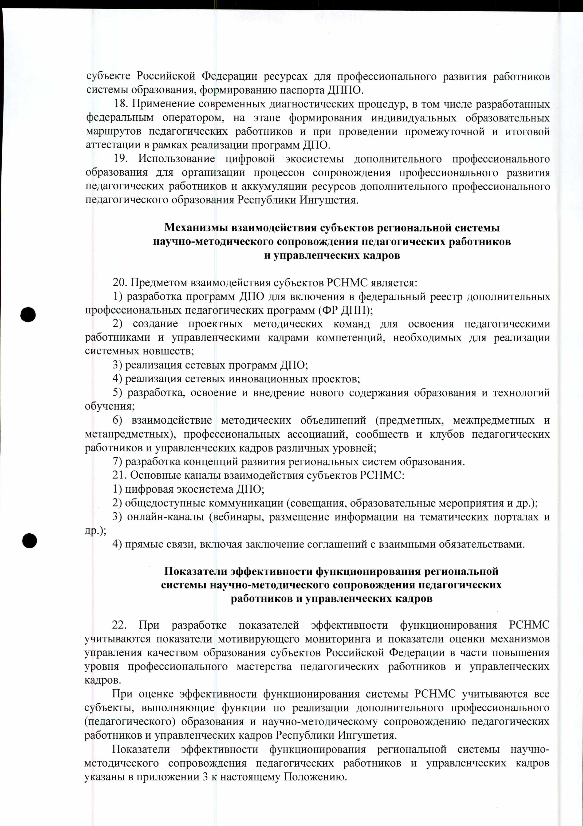
22. При разработке показателей эффективности функционирования РСНМС учитываются показатели мотивирующего мониторинга и показатели оценки механизмов управления качеством образования субъектов Российской Федерации в части повышения уровня профессионального мастерства педагогических работников и управленческих кадров.
При оценке эффективности функционирования системы РСНМС учитываются все субъекты, выполняющие функции по реализации дополнительного профессионального

23
Методы сбора информации и инструменты оценки
:
1)
данные мониторинга;
2)
данные официальной статистики;
3)
данные федеральных цифровых информационных систем (в том числе цифровой
экосистемы ДПО);
4)
данные официальных сайтов Министерства РИ, ИПК РО РОРИ, муниципальных
методических служб, образовательных организаций;
5)
изучение нормативных правовых документов РОИВ, региональной организации
дополнительного
профессионального
образования
(
ИРО/ИПК),
муниципальных
методических служб, образовательных организаций.
24
. Мониторинг проводится не реже одного раза в год. По результатам
мониторингов проводится анализ, разрабатываются адресные рекомендации.

Приложение № 1
к положению о создании и функционировании региональной системы научно-методического сопровождения педагогических работников
и управленческих кадров
Понятия, используемые в Положении
«Горизонтальное обучение» педагогических работников и управленческих кадров - обучение внутри профессиональных сообществ педагогических работников и управленческих кадров.
Диагностика профессиональных (педагогических) компетенций - комплекс оценочных процедур (в том числе в электронном виде), обеспечивающих возможность установления уровня владения педагогическими работниками и управленческими кадрами профессиональными компетенциями.
Дополнительная профессиональная программа - программа повышения квалификации (профессиональной переподготовки) (далее - программа ДПО).
Индивидуальный образовательный маршрут - персональный путь педагогического работника по повышению уровня профессионального мастерства, реализуемый на основе диагностики профессиональных компетенций в форматах формального, неформального и информального образования.
Менторство (здесь) - «управленческое наставничество», инструмент формирования управленческих кадров региона за счет обмена эффективными практиками между опытными управленческими командами и управленческими командами, испытывающими затруднения.
Методическая поддержка педагогических работников - вид взаимодействия методической службы и педагогов, ориентированный на совместное выявление, осознание социальнопедагогических проблем и оказание помощи в преодолении затруднений педагогов, с опорой на сильные стороны его индивидуальных способностей и возможностей.
Методическая работа - специальный комплекс практических мероприятий, которые базируются на достижениях передового педагогического опыта и направлены на всестороннее повышение компетентности и профессионального мастерства педагогических кадров.
Непрерывное развитие профессионального мастерства педагогических работников - система целенаправленных действий педагогических работников, направленных на совершенствование своих профессиональных компетенций в процессе освоения индивидуальных образовательных маршрутов, составленных на основе диагностики профессиональных дефицитов.
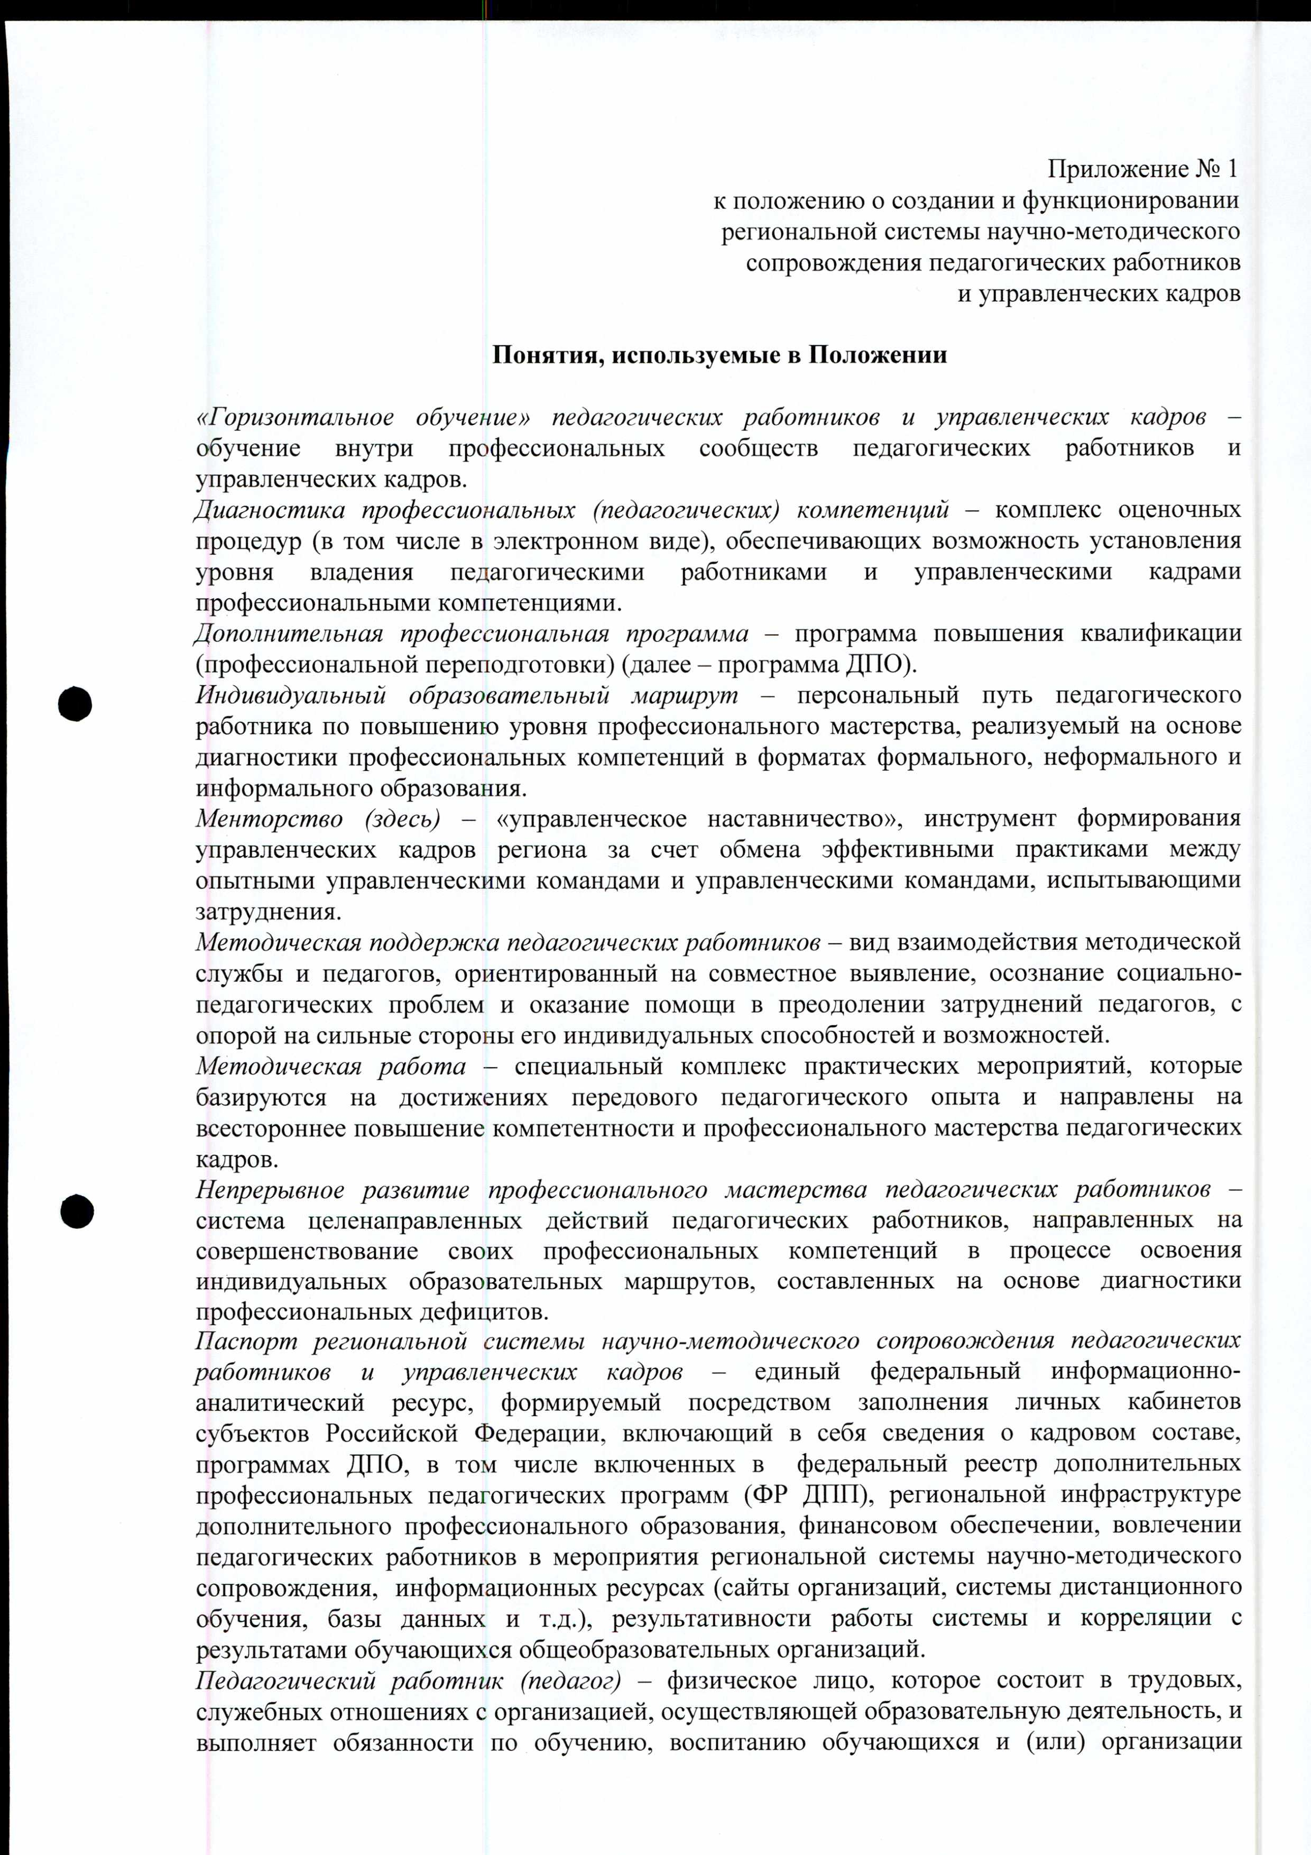
Паспорт региональной системы научно-методического сопровождения педагогических работников и управленческих кадров - единый федеральный информационноаналитический ресурс, формируемый посредством заполнения личных кабинетов субъектов Российской Федерации, включающий в себя сведения о кадровом составе, программах ДПО, в том числе включенных в федеральный реестр дополнительных профессиональных педагогических программ (ФР ДПП), региональной инфраструктуре дополнительного профессионального образования, финансовом обеспечении, вовлечении педагогических работников в мероприятия региональной системы научно-методического сопровождения, информационных ресурсах (сайты организаций, системы дистанционного обучения, базы данных и т.д.), результативности работы системы и корреляции с результатами обучающихся общеобразовательных организаций.

образовательной деятельности (за исключением педагогических работников образовательных организаций высшего профессионального образования).
Профессиональная ассоциация - добровольное объединение педагогических работников с целью создания условий для профессионального общения в процессе обсуждения актуальных профессиональных проблем.
Профессиональное сообщество - группа педагогических работников, объединенная общими ценностями, профессиональными ориентирами, нормами мышления, поведения и взаимодействия, формирующими профессиональную среду на уровне организации,
муниципалитета, региона.
Профессиональные дефициты - отсутствие или недостаточное развитие профессиональных компетенций педагогических работников, вызывающее типичные затруднения в реализации определенных направлений педагогической деятельности.
Профессиональные компетенции педагогического работника - совокупность профессиональных знаний, навыков и практического опыта, необходимых для успешной педагогической деятельности.
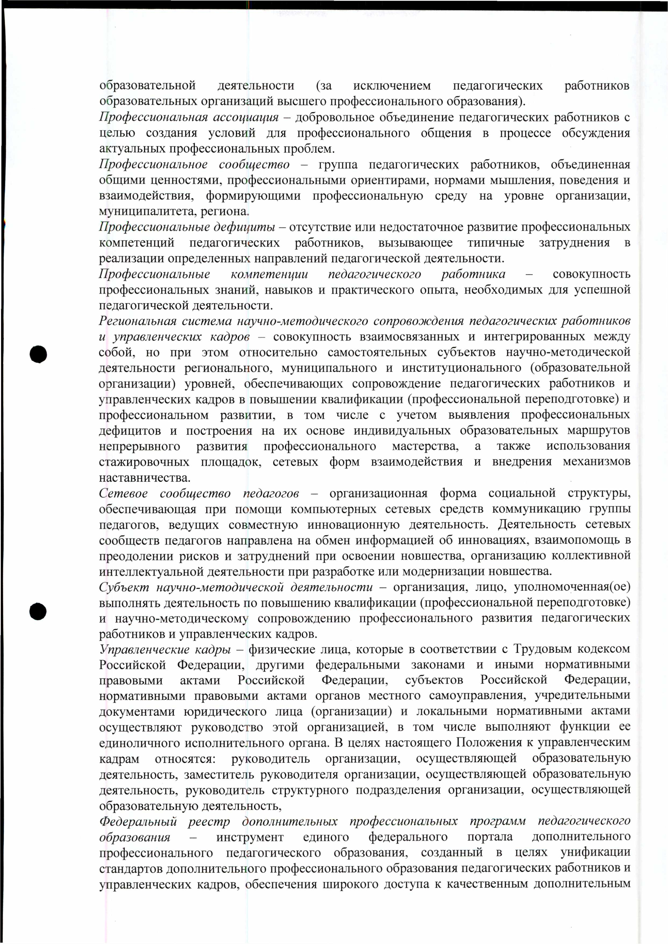
Региональная система научно-методического сопровождения педагогических работников и управленческих кадров - совокупность взаимосвязанных и интегрированных между собой, но при этом относительно самостоятельных субъектов научно-методической деятельности регионального, муниципального и институционального (образовательной организации) уровней, обеспечивающих сопровождение педагогических работников и управленческих кадров в повышении квалификации (профессиональной переподготовке) и профессиональном развитии, в том числе с учетом выявления профессиональных дефицитов и построения на их основе индивидуальных образовательных маршрутов непрерывного развития профессионального мастерства, а также использования стажировочных площадок, сетевых форм взаимодействия и внедрения механизмов наставничества.
Сетевое сообщество педагогов - организационная форма социальной структуры, обеспечивающая при помощи компьютерных сетевых средств коммуникацию группы педагогов, ведущих совместную инновационную деятельность. Деятельность сетевых сообществ педагогов направлена на обмен информацией об инновациях, взаимопомощь в преодолении рисков и затруднений при освоении новшества, организацию коллективной интеллектуальной деятельности при разработке или модернизации новшества.
Субъект научно-методической деятельности - организация, лицо, уполномоченная(ое) выполнять деятельность по повышению квалификации (профессиональной переподготовке) и научно-методическому сопровождению профессионального развития педагогических работников и управленческих кадров.
Управленческие кадры - физические лица, которые в соответствии с Трудовым кодексом
Российской Федерации, другими федеральными законами и иными нормативными правовыми актами Российской Федерации, субъектов Российской Федерации, нормативными правовыми актами органов местного самоуправления, учредительными документами юридического лица (организации) и локальными нормативными актами осуществляют руководство этой организацией, в том числе выполняют функции ее единоличного исполнительного органа. В целях настоящего Положения к управленческим кадрам относятся: руководитель организации, осуществляющей образовательную деятельность, заместитель руководителя организации, осуществляющей образовательную деятельность, руководитель структурного подразделения организации, осуществляющей образовательную деятельность,
Федеральный реестр дополнительных профессиональных программ педагогического образования - инструмент единого федерального портала дополнительного профессионального педагогического образования, созданный в целях унификации

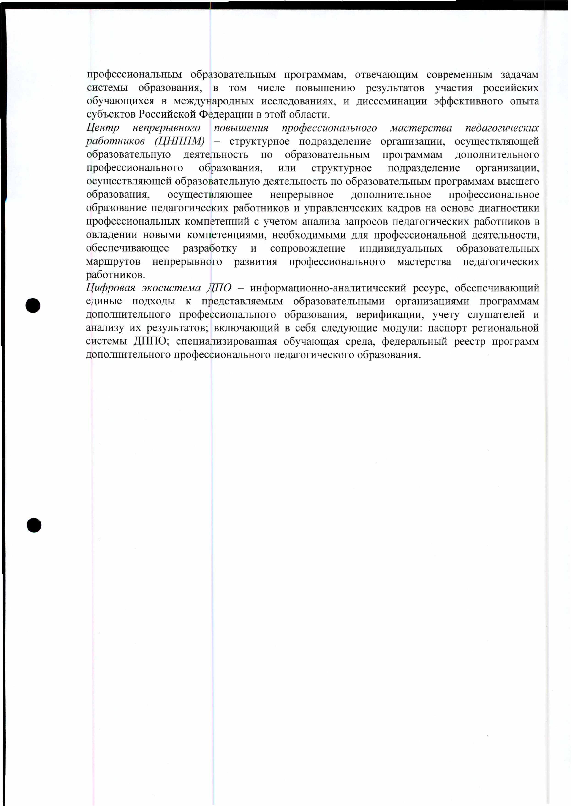
профессиональным образовательным программам, отвечающим современным задачам
системы образования, в том числе повышению результатов участия российских
обучающихся в международных исследованиях, и диссеминации эффективного опыта
субъектов Российской Федерации в этой области.
непрерывного
Центр
повышения
профессионального
мастерства
педагогических

работников (ЦНППМ) -
структурное подразделение организации, осуществляющей
образовательную
деятельность
по
образовательным
программам
дополнительного
профессионального
образования,
структурное
подразделение
организации,
или
осуществляющей образовательную деятельность по образовательным программам высшего
профессиональное
образования,
осуществляющее
непрерывное
дополнительное
образование педагогических работников и управленческих кадров на основе диагностики
профессиональных компетенций с учетом анализа запросов педагогических работников в
овладении новыми компетенциями, необходимыми для профессиональной деятельности,
обеспечивающее
разработку
и
сопровождение
индивидуальных
образовательных
профессионального
мастерства
педагогических
маршрутов
непрерывного
развития
работников.
Цифровая экосистема ДПО
- информационно-аналитический ресурс, обеспечивающий
единые подходы к представляемым образовательными организациями программам
дополнительного профессионального образования, верификации, учету слушателей и
анализу их результатов; включающий в себя следующие модули: паспорт региональной
системы ДППО; специализированная обучающая среда, федеральный реестр программ
дополнительного профессионального педагогического образования.

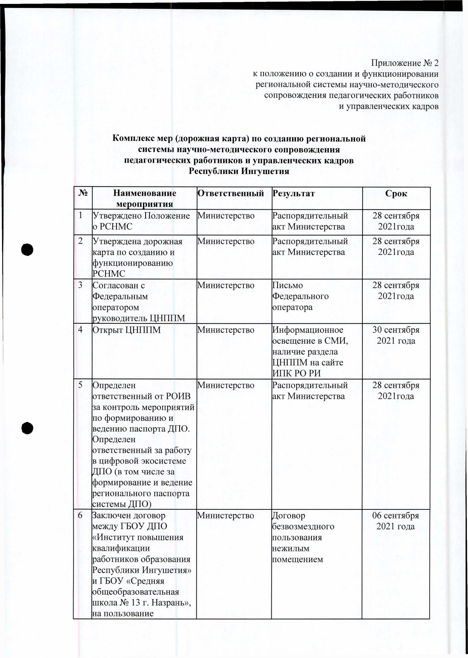
Приложение № 2
к положению о создании и функционировании
региональной системы научно-методического
сопровождения педагогических работников
и управленческих кадров
Комплекс мер (дорожная карта) по созданию региональной

системы научно-методического сопровождения

педагогических работников и управленческих кадров

Республики Ингушетия
№
Наименование
мероприятия
Ответственный
Результат
Срок
1
Утверждено Положение
о РСНМС
Министерство
Распорядительный
акт Министерства
сентября
28
202
Нода
2
Утверждена дорожная
карта по созданию и
функционированию
РСНМС
Министерство
Распорядительный
акт Министерства
28
сентября
202
Нода
3
Согласован с
Федеральным
оператором
руководитель ЦНППМ
Министерство
Письмо
Федерального
оператора
28
сентября
2021
года
4
Открыт ЦНППМ
Министерство
Информационное
освещение в СМИ,
наличие раздела
ЦНППМ на сайте
ИПК РО РИ
30
сентября
2021
года
5
Определен
ответственный от РОИВ
за контроль мероприятий
по формированию и
ведению паспорта ДПО.
Определен
ответственный за работу
в цифровой экосистеме
ДПО (в том числе за
формирование и ведение
регионального паспорта
системы ДПО)
Министерство
Распорядительный
акт Министерства
28
сентября
2021
года
6
Заключен договор
между ГБОУ ДПО
«Институт повышения
квалификации
работников образования
Республики Ингушетия»
и ГБОУ «Средняя
общеобразовательная
школа № 13 г. Назрань»,
на пользование
Министерство
Договор
безвозмездного
пользования
нежилым
помещением
сентября
06
2021
года

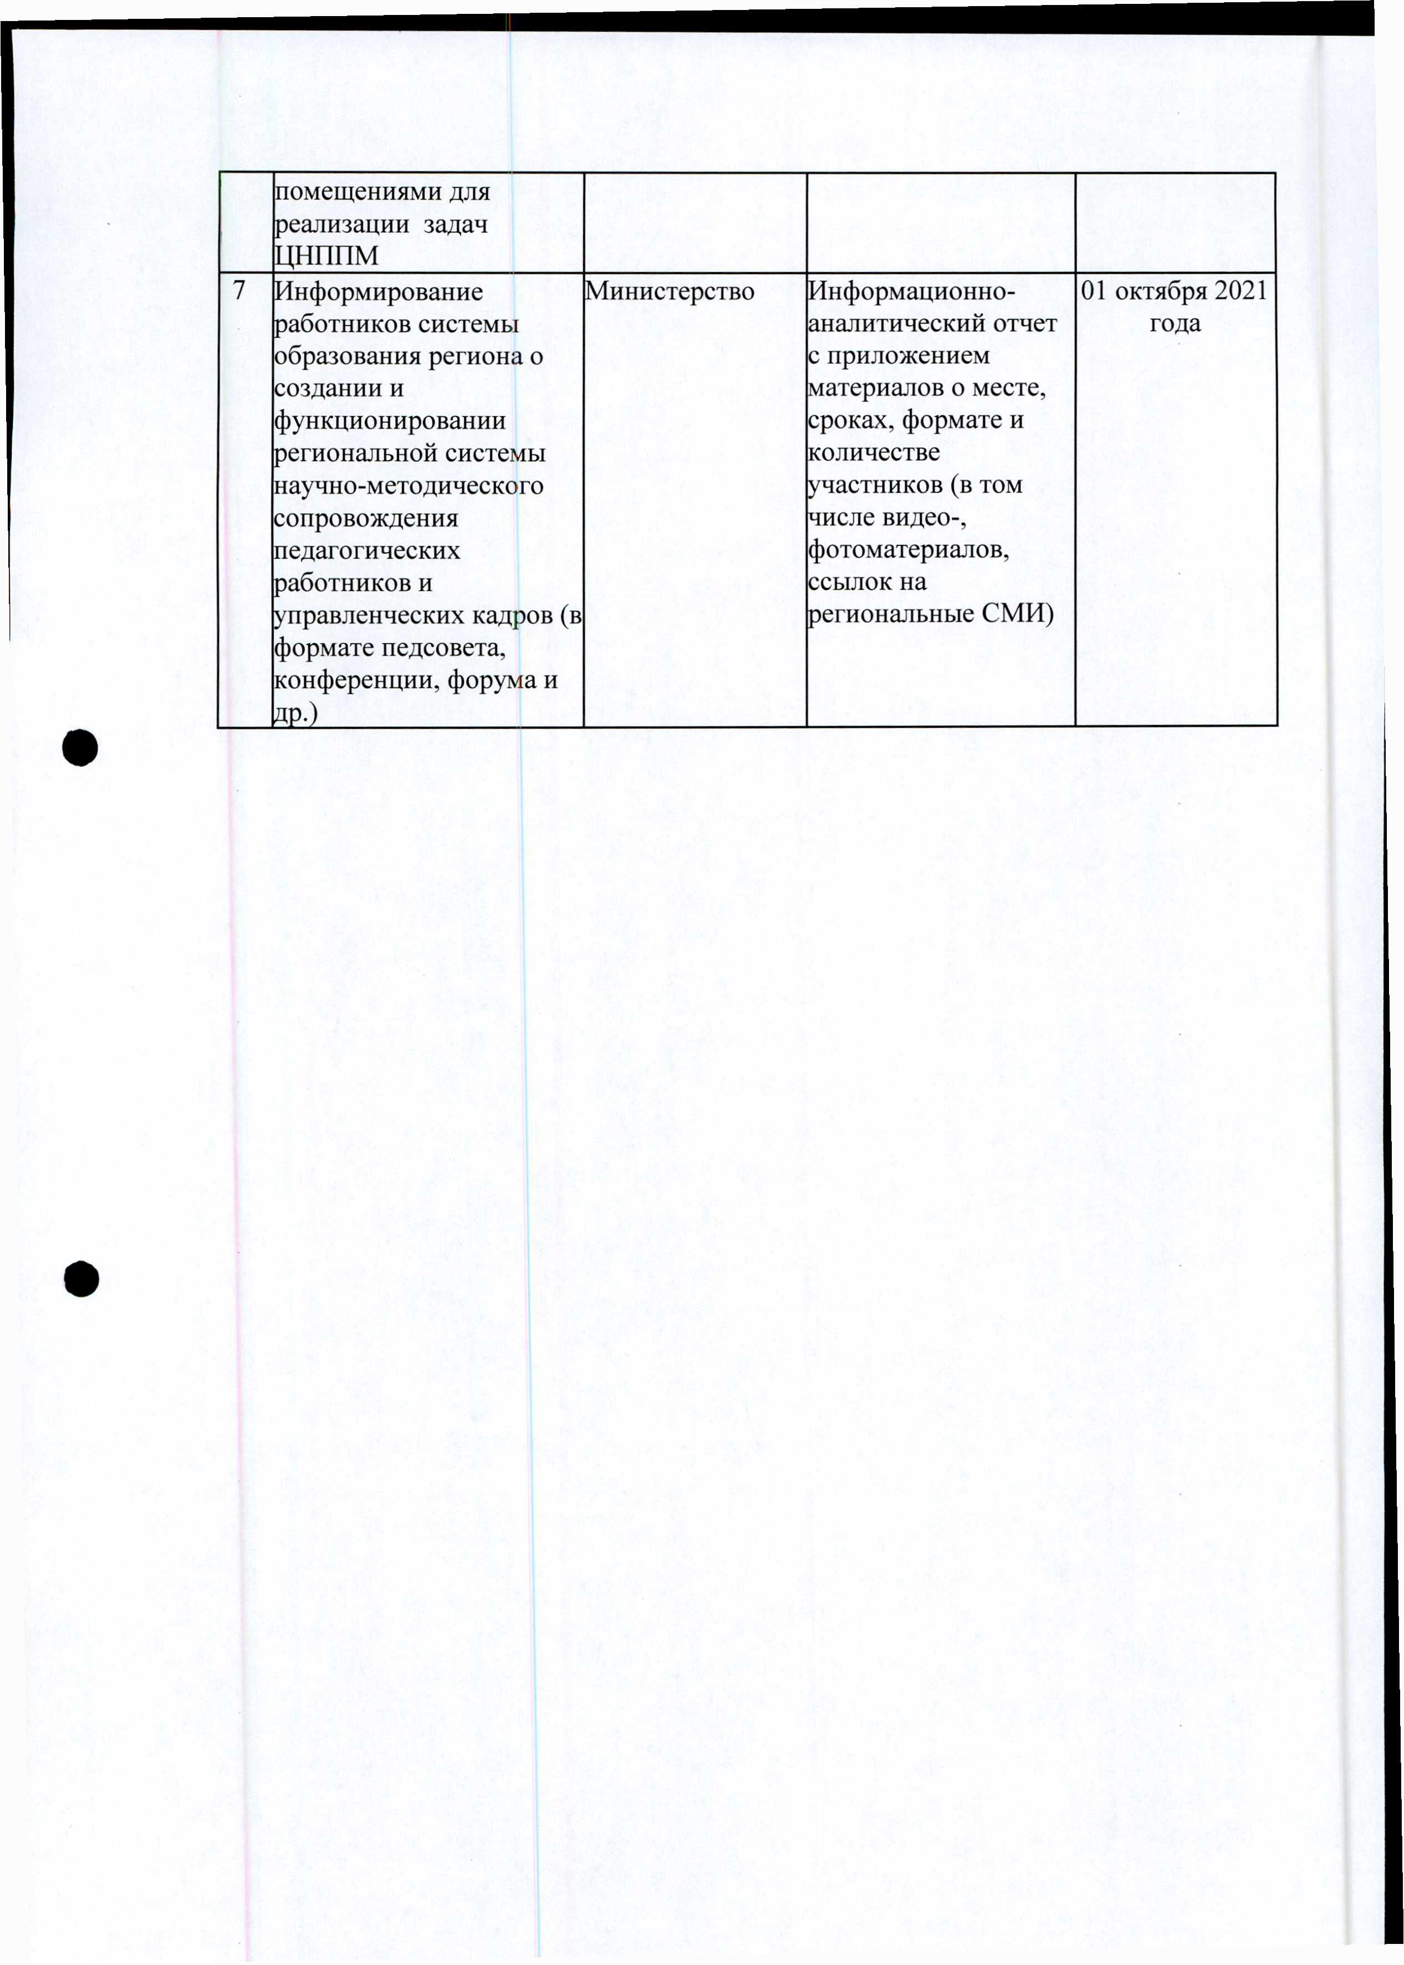
помещениями для
реализации задач
ЦНППМ
7
Информирование
работников системы
образования региона о
создании и
функционировании
региональной системы
научно-методического
сопровождения
педагогических
работников и
управленческих кадров (в
формате педсовета,
конференции, форума и
_______________________
Министерство
Информационно­
аналитический отчет
с приложением
материалов о месте,
сроках, формате и
количестве
участников (в том
числе видео-,
фотоматериалов,
ссылок на
региональные СМИ)
01
октября 2021
года

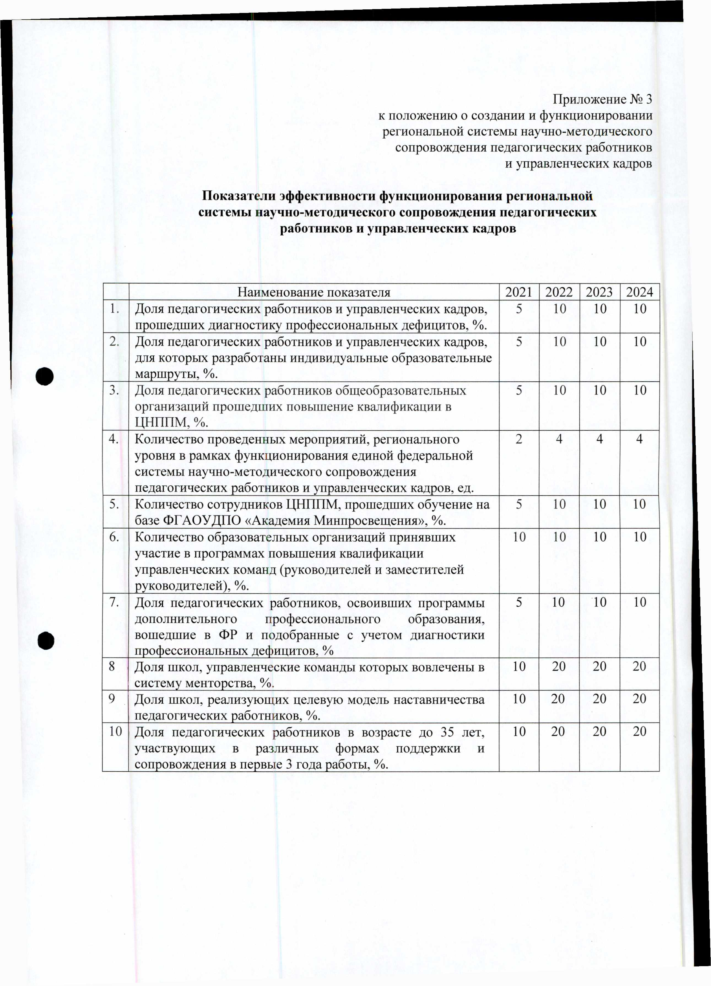
Приложение № 3
к положению о создании и функционировании
региональной системы научно-методического
сопровождения педагогических работников
и управленческих кадров
Показатели эффективности функционирования региональной

системы научно-методического сопровождения педагогических

работников и управленческих кадров
Наименование показателя
2021
2022
2023
2024
1.
Доля педагогических работников и управленческих кадров,
прошедших диагностику профессиональных дефицитов, %.
5
10
10
10
2.
Доля педагогических работников и управленческих кадров,
для которых разработаны индивидуальные образовательные
маршруты, %.
5
10
10
10
3.
Доля педагогических работников общеобразовательных
организаций прошедших повышение квалификации в
ЦНППМ, %.
5
10
10
10
4.
Количество проведенных мероприятий, регионального
уровня в рамках функционирования единой федеральной
системы научно-методического сопровождения
педагогических работников и управленческих кадров, ед.
2
4
4
4
5.
Количество сотрудников ЦНППМ, прошедших обучение на
базе ФГАОУДПО «Академия Минпросвещения», %.
5
10
10
10
6.
Количество образовательных организаций принявших
участие в программах повышения квалификации
управленческих команд (руководителей и заместителей
руководителей), %.
10
10
10
10
7.
Доля педагогических работников, освоивших программы
дополнительного
профессионального
образования,
вошедшие в ФР и подобранные с учетом диагностики
профессиональных дефицитов, %
5
10
10
10
8
Доля школ, управленческие команды которых вовлечены в
систему менторства, %.
10
20
20
20
9
Доля школ, реализующих целевую модель наставничества
педагогических работников, %.
10
20
20
20
10
Доля педагогических работников в возрасте до 35 лет,
участвующих
в
различных
формах
поддержки
и
сопровождения в первые 3 года работы, %.
10
20
20
20

